Radical (México, 2023)

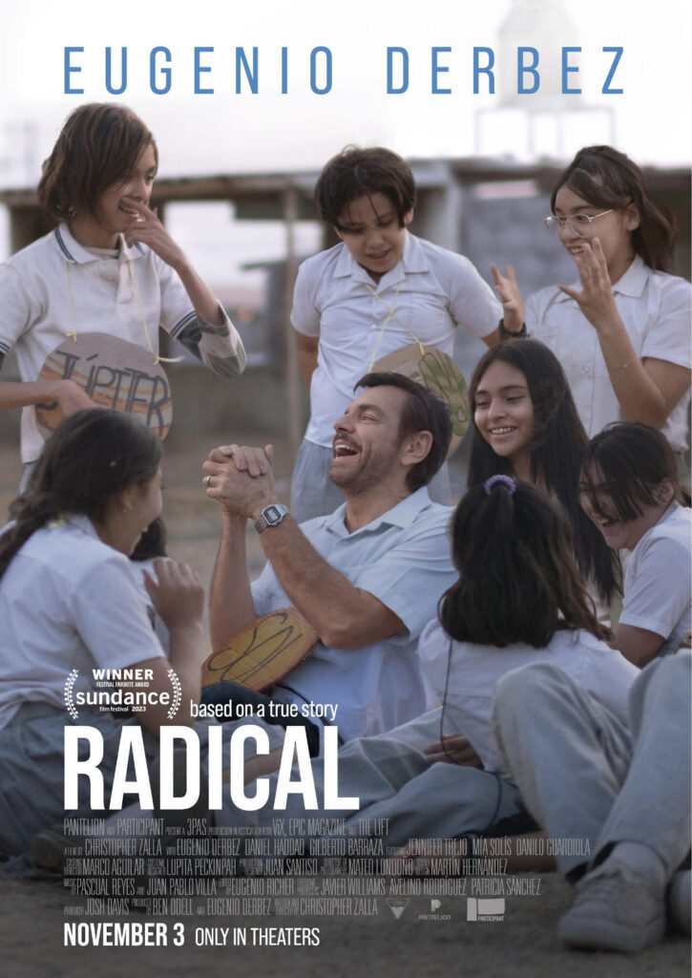 |  | Dirección y guion: Christopher Zalla  Producción: Ben Odell, Eugenio Derbez, Joshua Davis  Con: Eugenio Derbez (Sergio), Daniel Haddad (Chucho), Jennifer Trejo (Paloma), Mía Fernanda Solís (Lupe), Danilo Guardiola (Nico), Víctor Estrada (Chepe)  Sinopsis: El maestro Sergio Juárez (Eugenio Derbez) llega a la escuela primaria José Urbina López de Matamoros, que tiene unos de los peores resultados académicos de todo México. Su misión es romper la apatía de sus alumnos y desatar su curiosidad y potencial. Pero la realidad es que los niños conocen sobre todo la violencia y las penurias, y los adultos han perdido la esperanza. ¿Podrá Sergio inspirar realmente el cambio?  https://www.commonsensemedia.org/es/resenas-pelicula/radical  Premio Favorito del Festival de Sundance
 |  | Antes del visionado
- Al observar estos fotogramas de la película, ¿cómo crees que es la vida de estos/as alumnos? |  | 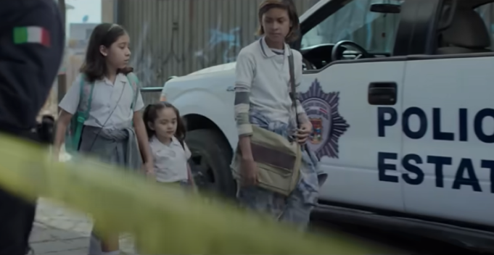
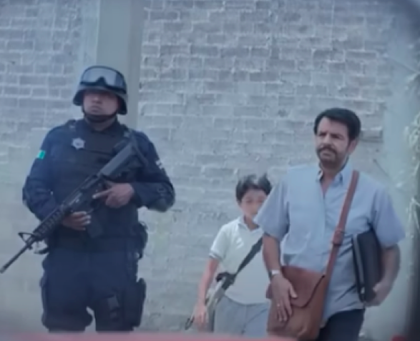 |  | 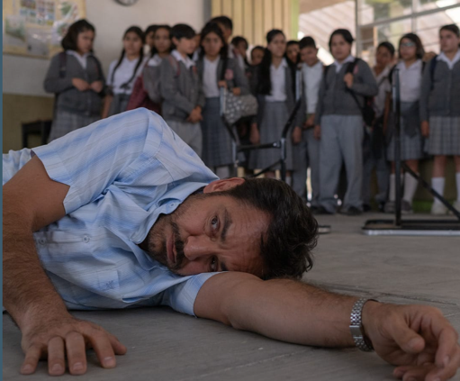
- Aquí tienes dos fotogramas de Radical. ¿Qué sueños crees que tienen las dos protagonistas?  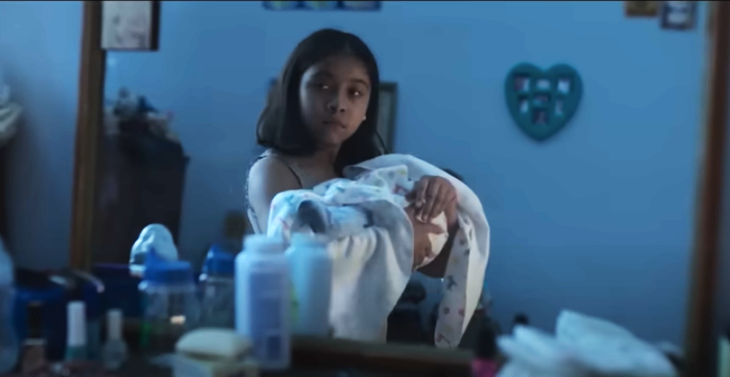 |  | 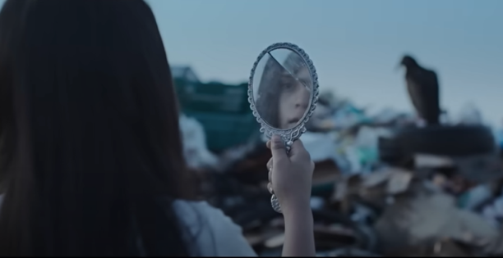
- La película se basa en el artículo "Una forma Radical de desatar una generación de genios", de Joshua Davis (revista Wired), en el que se cuenta la historia de Paloma Noyola. A partir de la portada de dicha revista, intenta averiguar la respuesta a las siguientes preguntas:

- ¿Por qué crees que se la denomina “The Next Steve Jobs”?

- ¿Cómo crees que es la historia de Paloma?

- ¿Cuáles crees que eran sus asignaturas favoritas en la escuela?

Después del visionado

- Lee el artículo de Eduardo Marsan que tienes en el enlace. En él encontrarás a qué se dedica actualmente Paloma Noyola. Después, contesta las siguientes preguntas.

https://www.infobae.com/mexico/2023/10/21/que-paso-con-paloma-noyola-la-estudiante-de-la-pelicula-radical-que-fue-llamada-la-proxima-steve-jobs/

- ¿En qué asignatura obtuvo la mejor calificación de México?

- ¿Qué es la prueba ENLACE?

- ¿Dónde encontró inspiración el maestro Sergio Juárez Correa?

- ¿Qué estudia ahora Paloma? ¿Qué edad tiene?

- Estos son los/las alumnos/as de Sergio en la película. Elige uno/a de ellos/as y descríbelo siguiendo los siguientes puntos:
- Aspecto físico
- Sueños / aspiraciones
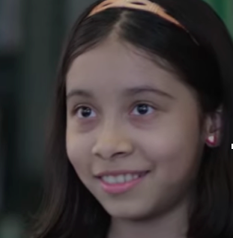
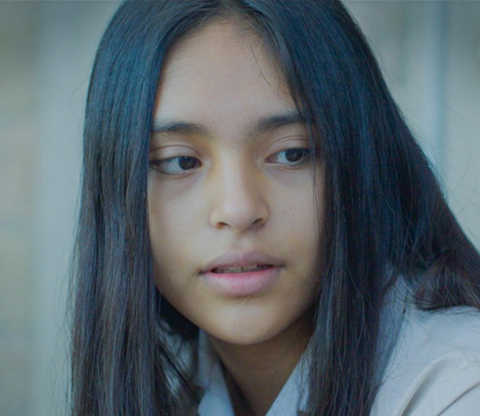
- Cómo es su rutina diaria
- La clase se divide en cuatro grupos. Cada uno de ellos recibe una de las siguientes imágenes y ha de explicar al resto qué importancia tiene en la película el objeto que le ha tocado.

- Escucha la siguiente entrevista con Eugenio Derbez y Yalitza Aparicio y contesta a estas preguntas:
https://www.youtube.com/watch?v=A2YX2D2bH-8

- ¿Dónde se conocieron Eugenio y Yalitza?
- ¿Qué diferencia hay entre “título” y “vocación”?
- ¿Por qué Sergio Juárez sigue en Matamoros?
- ¿Cuál fue el propósito de Eugenio cuando se reunió con las autoridades educativas?
- ¿Sigue teniendo problemas Sergio Juárez para aplicar su método educativo?
- Once años después, ¿han conseguido computadoras para la escuela?
- ¿Qué pasa si se les da una Tablet (ipad) a cada alumno/a de la escuela?
- Según Yalitza, ¿por qué muchas niñas abandonan la educación?

- Imagina que eres Paloma y escribes una entrada en tu diario en la que escribes cómo ha sido tu día (escuela, basurero, casa…)

- ¿Cuál ha sido tu escena favorita? Explica por qué.

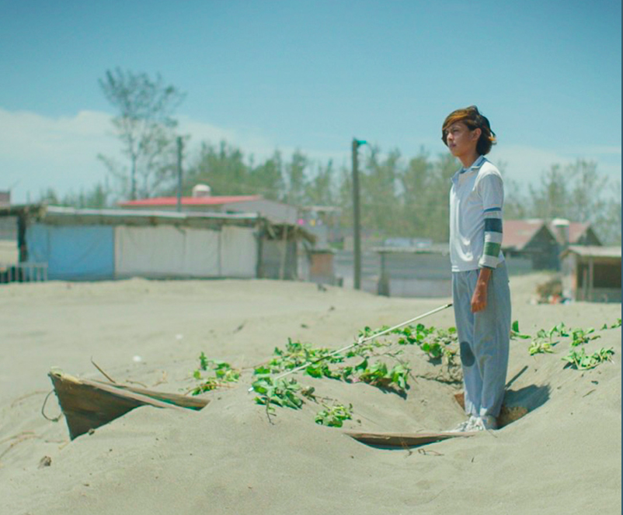

Fuentes:
https://www.infobae.com/mexico/2023/10/21/que-paso-con-paloma-noyola-la-estudiante-de-la-pelicula-radical-que-fue-llamada-la-proxima-steve-jobs/
https://www.youtube.com/watch?v=A2YX2D2bH-8
https://www.radical.movie/es/synopsis/
https://animalpolitico.com/tendencias/entretenimiento/nueva-pelicula-eugenio-derbez-radical

Material elaborado por la profesora Josefina Vázquez Arco
(Universidad de Salzburgo)

